ASSUNTO :. INDICO PARA QUE O DEPARTAMENTO COMPETENTE, REALIZE INSTALAÇÃO DE DISPOSITIVO DE REDUÇÃO DE VELOCIDADE NA RODOVIA NAGIB CHAIB, NO PARQUE DO ESTADO II, SENTIDO MOGI MIRIM.

DESPACHO

SALA DAS SESSÕES ____/____/_____

PRESIDENTE DA MESA

INDICAÇÃO Nº , DE 2016

SENHOR PRESIDENTE,
SENHORES VEREADORES,

INDICO ao Exmo Senhor Prefeito Municipal para que o departamento competente, realize instalação de dispositivo de redução de velocidade na Rodovia Nagib Chaib, no Parque do Estado II, sentido Mogi Mirim.
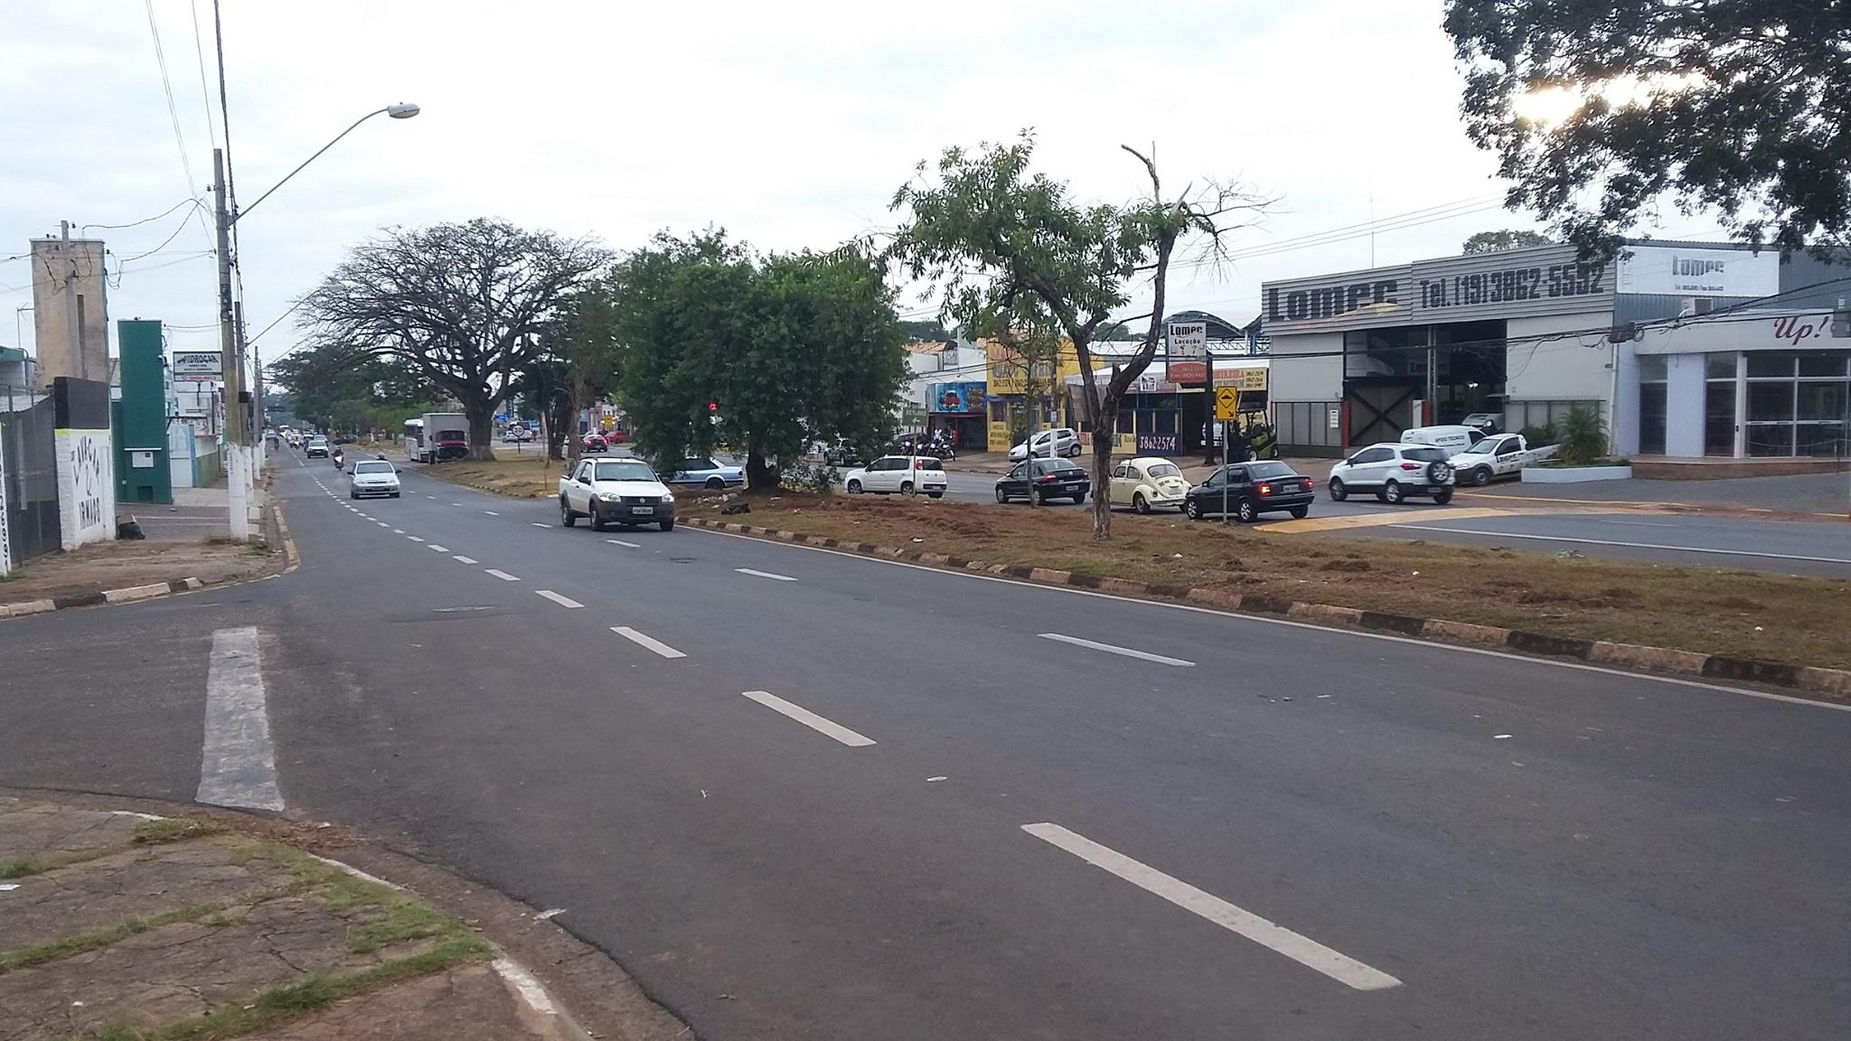

SALA DAS SESSÕES “VEREADOR SANTO RÓTOLLI”, aos 20 de maio de 2016

VEREADOR LUIS ROBERTO TAVARES

